Sopro Bitumen-Dickbeschichtung KMB Flex 2-K

Sopro Bauchemie

Eigenschaften

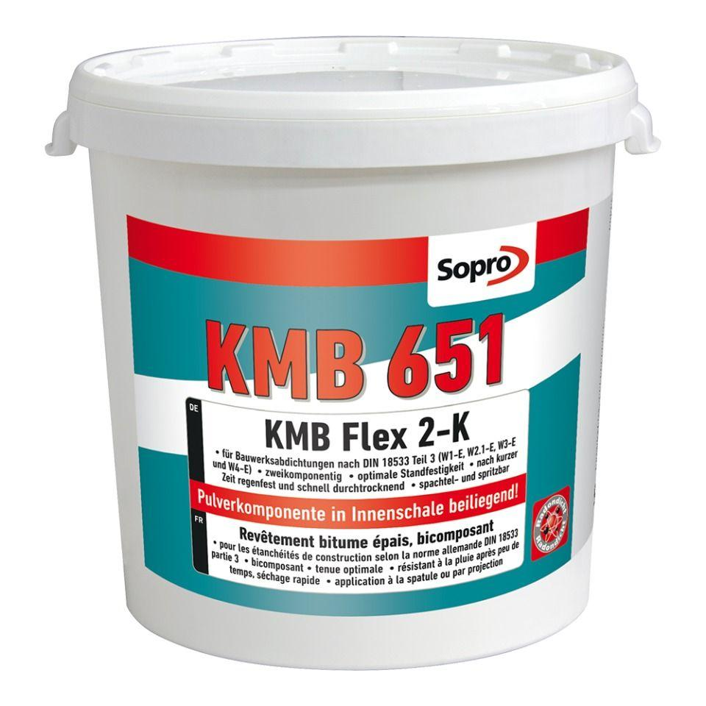

GTIN:

4005734651302

HAN:

7765130

Eigenschaften

faserarmiert, flexibel, frühregenfest, kältebeständig, rissüberbrückend, schnelltrocknend, spritzfähig, streich- und spachtelfähig, wasserundurchlässig

Brandverhalten

E

Lösemittelhaltigkeit / Wasserverdünnbarkeit

lösemittelfrei

Dichte (kg/m³)

1.100,00

Lagerfähigkeit in Monaten

12,00

Trocknungszeit (min)

1.440,00 - 2.880,00